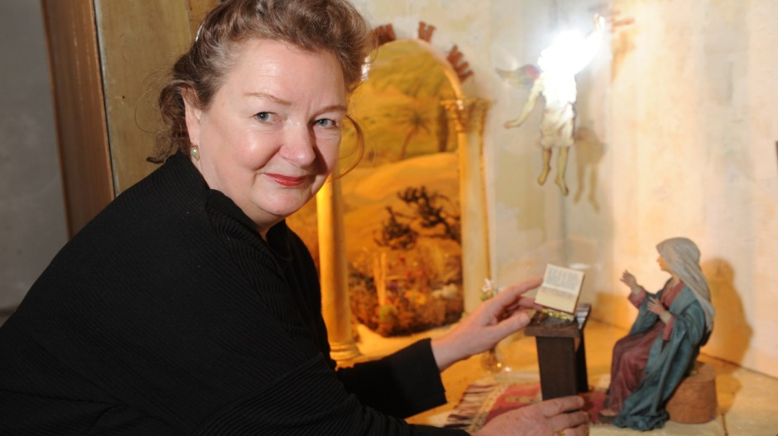

Annette Krauß kümmert sich nicht bloß im Advent um Krippen
Von Sonja Niesmann
"Und sie gebar ihren ersten Sohn ...und legte ihn in eine Krippe."
Das Jesuskind wird ganz zuletzt auf Heu und Stroh gebettet, am Nachmittag des 24. Dezember, zur Kinderchristmette. Die anderen Figuren des Münchner Bildhauers Sebastian Osterrieder drapiert Annette Krauß schon einige Tage vorher in den von einer Art Holzbude eingefassten Guckkasten in St. Ursula. Maria, Josef, Ochs und Esel und die Hirten sind aus einem Gemisch aus Champagnerkreide, Hasenleim und Gips gegossen, keine geschnitzten Unikate also, sondern beliebig replizierbar. Osterrieder wollte, sagt Krauß, "dass jeder seine Krippenfiguren haben kann".
Vor etwa 400 Jahren begannen die Franziskaner und die Jesuiten damit, kleine geschnitzte Figuren zur bildhaften Illustrierung der Bibelgeschichten einzusetzen. "Manche sagen zwar, Franziskus von Assisi sei der Erfinder der Krippe gewesen, aber wir Krippenfreunde glauben, dass das erst um 1600 begann", erläutert Krauß. Die auf die Themen Kunst, Kultur und Kirche spezialisierte Journalistin auf Krippen anzusprechen, löst einen begeisterten Erzählschwall aus. Seit der Mesner von St. Ursula ihr vor zehn Jahren 44 alte, teils sehr kaputte Osterrieder-Figuren zeigte, und dazu eine Schublade voller Hände, Köpfe, zerfetzter Kleidung, ist ihr "Zweitberuf", wie sie lachend sagt, "Krippe".
Anzeige
Es ist eine Leidenschaft, der sie beileibe nicht nur in der Adventszeit ausleben kann. Denn in München und Umgebung gibt es mehr als 30 Jahreskrippen, sie werden von ehrenamtlichen Krippenbauern betreut. Annette Krauß kümmert sich um die Jahreskrippe in St. Ursula am Schwabinger Kaiserplatz und die im Bürgersaal an der Neuhauser Straße. Alle sechs bis acht Wochen baut sie um, gestaltet Szenen aus dem Alten und Neuen Testament. Bis Pfingsten sind die Darstellungen angebunden an die Liturgie des Kirchenjahrs, "danach bin ich freier, dann kann ich mal ein Gleichnis oder eine Heiligenlegende aufbauen". Krippe ist für Annette Krauß "nicht nur weihnachtliche Idylle mit Moos oder Schnee, glitzernden Sternen und hübschen Engeln". Für sie geht es darum, aufzuzeigen, dass Weihnachten ohne Karfreitag und Ostern, ohne Kreuzigung und Auferstehung, nicht heilig, "sondern nur ein großes Fest der Geschenke" wäre.
Als Adventskalender erzählt die Stadtviertel-Redaktion bis Weihnachten Münchner Geschichten um Schlüsselworte aus den Weihnachtsevangelien nach Lukas und Matthäus. Morgen: Herberge.

